ФЕДЕРАЛЬНОЕ ГОСУДАРСТВЕННОЕ АВТОНОМНОЕ ОБРАЗОВАТЕЛЬНОЕ УЧРЕЖДЕНИЕ ВЫСШЕГО ОБРАЗОВАНИЯ
«НАЦИОНАЛЬНЫЙ ИССЛЕДОВАТЕЛЬСКИЙ УНИВЕРСИТЕТ ИТМО»

Отчёт по лабораторной работе № 7
«Жадный алгоритм»

Выполнил работу
Кобгунов-Корсаков Михаил
Академическая группа №группы
Принято
Должность, звание Фамилия Имя преподавателя

Санкт-Петербург
2024

- Код и асимптотика
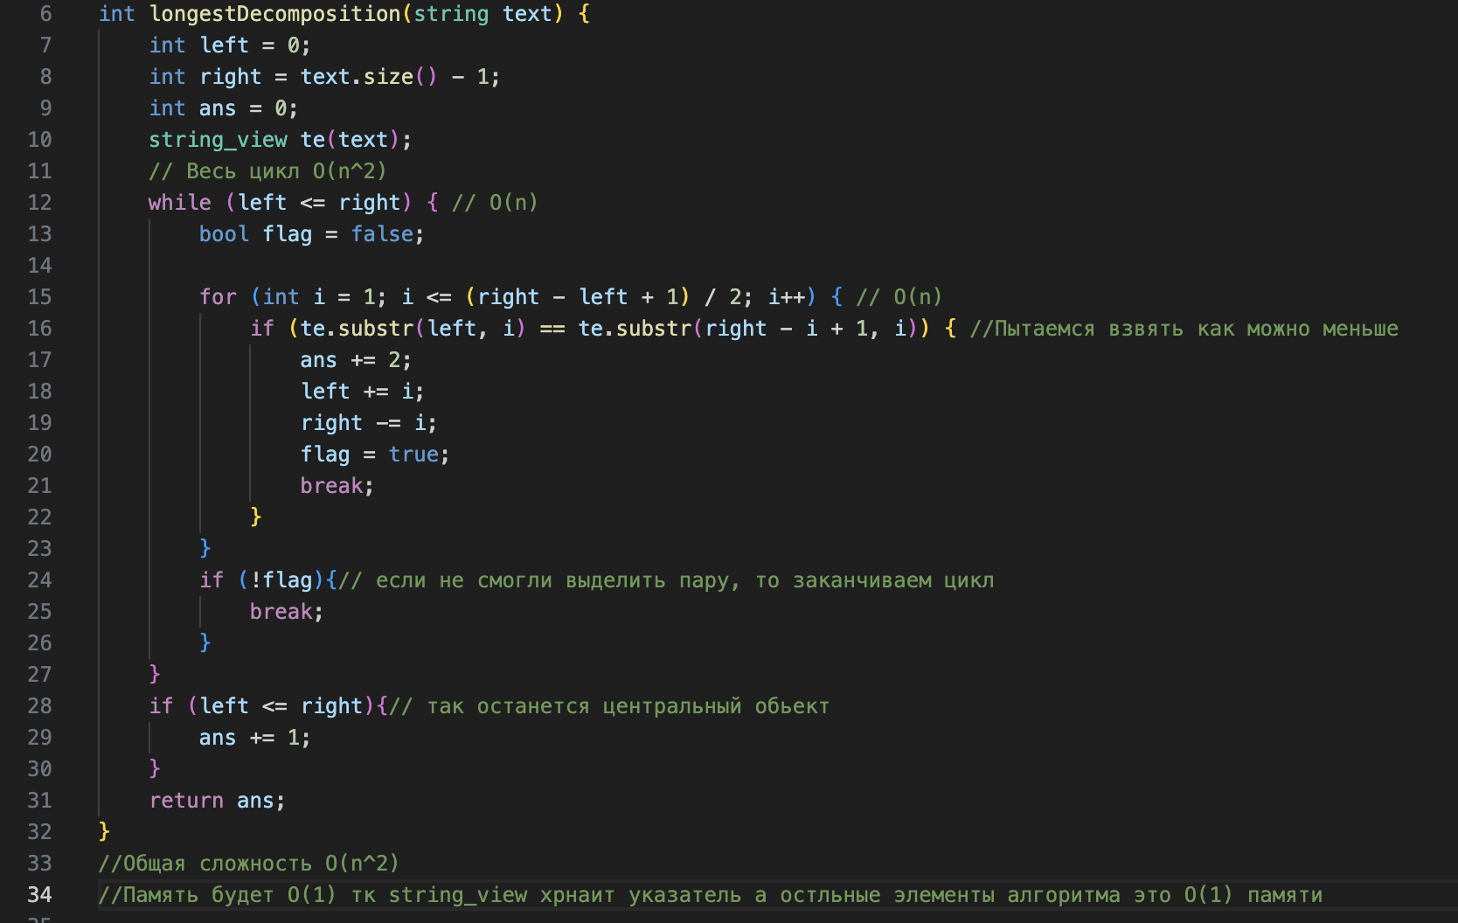
Рисунок 1 - Код

- Тесты
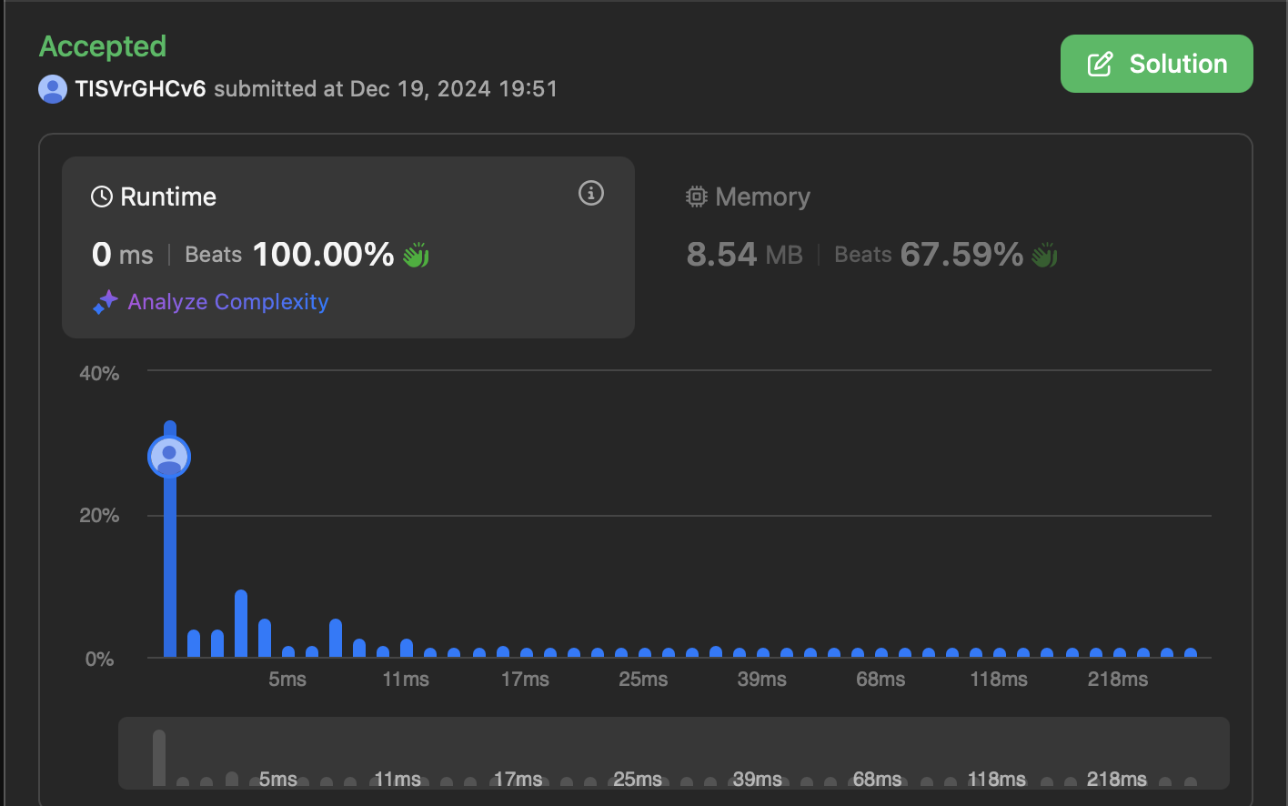
Рисунок 2 - Тесты

3.Почему Жадный алгоритм?
Жадный алгоритм применяется, так как:
- Мы ищем максимальное значение k, разбивая строку на симметричные подстроки.
- Алгоритм в каждой итерации пытается найти самую короткую симметричную пару подстрок (слева и справа) и сразу фиксирует их. Это позволяет минимизировать размер оставшейся части строки, ускоряя процесс.
- Такой подход гарантирует оптимальный результат, так как всегда использует текущую самую выгодную возможность.

